INDICAÇÃO Nº 36/2025 GAB. PROF. EDINHO
ASSUNTO: Remoção de veículos abandonados na Rua Antônio Celso Formagio, Jardim Consteca.

EXMO. SR. PRESIDENTE DA CÂMARA MUNICIPAL DE SUMARÉ,
Indico ao Excelentíssimo Senhor Prefeito Municipal que solicite ao departamento competente da Secretaria de Mobilidade Urbana e Rural que seja providenciada a remoção de veículos abandonados na Rua Antônio Celso Formagio, Jardim Consteca.
A indicação se faz necessária, pois moradores locais têm relatado que veículos estão abandonados na referida via há mais de 15 dias. Os veículos estão danificados, sua presença na via prejudica a mobilidade urbana, geram poluição visual, podem abrigar animais peçonhentos, ratos, acumulam água parada e, por consequência, se tornam foco de mosquitos Aedes aegypti.

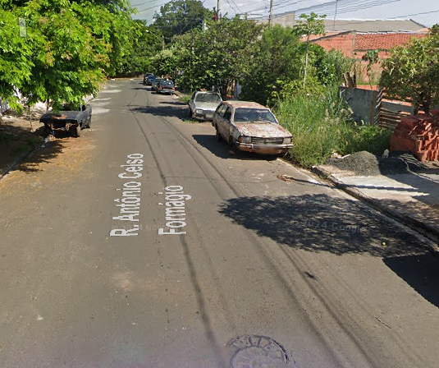
Diante do exposto e considerando a Lei nº 5.458, de 20 de dezembro de 2012 desta Casa de Leis, aguardamos a adoção das providências necessárias o mais breve possível.

Sala das Sessões, 25 de fevereiro de 2025

.
EDIVALDO TEODORO (PROF. EDINHO)
VEREADOR

